軽量支保工・Ｆデッキ型枠組立・解体作業
作業手順及び危険有害要因（型枠大工工事業）

作業名 | 軽量支保工型枠組立作業 | 使用材料 | 番線、端太、敷板
使用機械 | レーン、丸ノコ | 作業人員 | 5名
使用工具 | 玉掛けワイヤ、脚立、可搬式作業台、ハシゴ | 資 格 | 型枠作業主任者、クレーン運転士免許、玉掛け技能講習

作業  区分 | 手 順  （主なステップ） | 急 所  （安全・成否・やりやすく） | 危 険 有 害 要 因  （予測される危険） | 重大性 | 頻 度 | 評価点 | 評 価 | 危 険 有 害 要 因  の 防 止 対 策 | 誰が | 備 考 （図）
準 備 作 業 | 1.新規入場者教育の実施 | ①作業所概要を  ②危険箇所を周知して  ③現場のルールを |  |  |  |  |  |  |  | 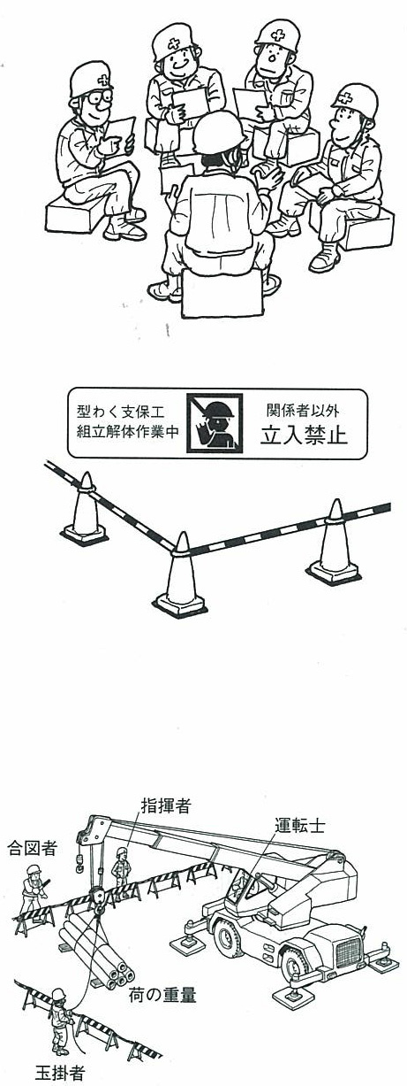
準 備 作 業 | 2.作業前のＫＹＭ | ①作業方法、作業手順を  ②作業場所、設置する作業床を  指示をして
準 備 作 業 | 3.作業員の配置 | ①作業主任者を指名配置し  ②作業分担を明示して
準 備 作 業 | 4.関係者以外立入禁止区画の標示 | ①トラロープ、標識等を用いて
準 備 作 業 | 5.軽量支保工の荷降ろし | ①打合せ通り搬入して  ②予定数量を搬入して
準 備 作 業 | 6.軽量支保工の玉掛け・揚重 | ※（玉掛け作業手順書を参照）
準 備 作 業 | 7.軽量支保工の小運搬 | ①仮置きは枕木の上に整然と並べて  ②周りをよく見て

作業  区分 | 手 順  （主なステップ） | 急 所  （安全・成否・やりやすく） | 危 険 有 害 要 因  （予測される危険） | 重大性 | 頻 度 | 評価点 | 評 価 | 危 険 有 害 要 因  の 防 止 対 策 | 誰が | 備 考 （図）
本 作 業 | I梁型枠組み  1.梁受け端太を配置する | ①水平な場所に  ②梁底根太を3点で支持させ |  |  |  |  |  |  |  | 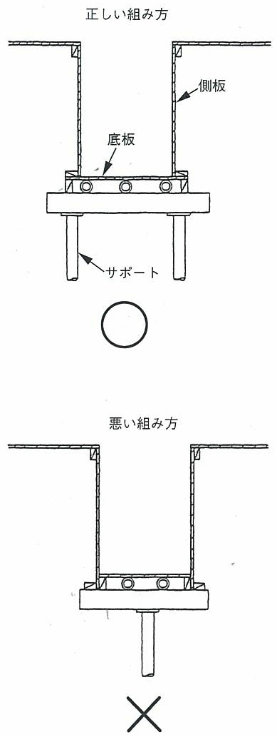
本 作 業 | 2.梁底根太を配置する | ①底板下部に3点支持に  ②梁底型枠長手方向に
本 作 業 | 3.梁底型枠を組み立てる | ①梁底根太は3点支持で  ②コンパネは点検したものを使用し | ・根太がはずれて落下する  ・コンパネが劣化し座屈する | ○  ○ | △  ○ | ○△  ○○ | 2  1 | ・梁底根太は3点で支持させ、落下防止のために底板に番線止めする。また、傷んだり、劣化のひどいコンパネは使用前に取り除く | 主任者  作業員
本 作 業 | 4.梁側板型枠を取り付ける | ①梁底板上に  ②高さ75omを超える場合は縦桟で補強し | ・梁側パネルが座屈し崩壊する | △ | △ | △△ | 3 | ・梁側パネルは、作業開始前に点検し、傷んだり劣化のない物を使用し、梁高が75㎝以上となる場合は縦桟で補強する | 主任者  作業員
本 作 業 | 5.梁底セパを取り付ける | ①梁底板から5cn内外に
本 作 業 | 6.梁側根太を取り付ける | ①セパは垂直方向400mm、水平方向700㎜以内の間隔で | ・ビーム荷重等により梁型枠側板が座屈する | ○ | △ | ○△ | 2 | ・セパレータは垂直方向400mm、水平方向700㎜以内の間隔に設定する。また、上から1段目のセパレーターは200～300mm、下段のセパレーターは梁底板から50㎜内外で取り付ける | 主任者 | 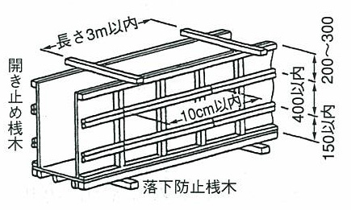
本 作 業 | 7.受け根太と梁型枠を固定する | ①番線等で  ②受け根太工本に2カ所以上 | ・玉掛け中、受け根太が落下する | △ | △ | △△ | 3 | ・受け根太の落下防止のために2カ所以上、番線等で固定する | 作業員
本 作 業 | 8.梁天端に幅止めを取り付ける | ①開き止め桟木を付け  ②最低2カ所以上、3m以内の間隔で

作業  区分 | 手 順  （主なステップ） | 急 所  （安全・成否・やりやすく） | 危 険 有 害 要 因  （予測される危険） | 重大性 | 頻 度 | 評価点 | 評 価 | 危 険 有 害 要 因  の 防 止 対 策 | 誰が | 備 考 （図）
本 作 業 | Ⅱ梁の立て込み作業  1.立入禁止の措置をする | ①カラーコーン又はバリケードで  ②立入禁止の標示をして | ・他職の作業員が立ち入りケガをする | △ | × | △× | 4 | ・型枠建て込み作業中は、ラーコン又はバリケード等で立入禁止の措置をし、標示をする。 | 作業員 | 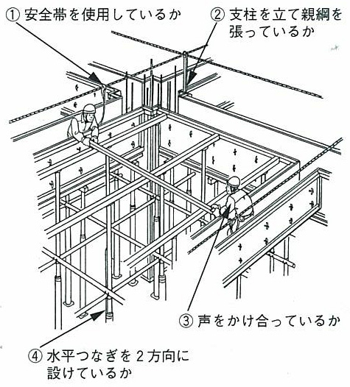
本 作 業 | 2.柱型枠に親綱を張る | ①昇降時はハシゴ等を使用し  ②建て型枠に支柱を立て | ・作業中、バランスを崩し墜落する | × | × | ×× | 5 | ・梁型枠作業は、建て型枠に支柱を立て、親綱を張り、安全帯を便用して作業する。 | 作業員
本 作 業 | 3.梁型枠を玉掛けする | ①玉掛け有資格者が  ②介錯ロープを付け  (玉掛けの作業手順参照) | ・吊り位置が悪く荷振れで、荷が落下する | △ | △ | △△ | 3 | ・玉掛け作業は、有資格者が行い、介錯ロープで誘導し作業する。 | 資格者
本 作 業 | 4.梁型枠を取り付ける | ①仮受けサポートを立て釘留めし  ②親綱に安全帯を掛け  ③微動巻き下げの合図で | ・吊り荷に振られて墜落する | △ | × | △× | 4 | ・作業員は親綱に安全帯を掛け、架型枠取り付けは、有資格者の合図で、仮受けサポート上に微動巻き下げで降ろし、釘留めで固定する。 | 作業員
本 作 業 | 5.玉掛けワイヤロ一プをはずす | ①玉掛け有資格者が  ②安全帯を親綱に掛け | ・バランスを崩し、梁上から墜落する | ○ | × | ○× | 3 | ・玉はずしは有資格者が作業し、作業中は安全帯を使用する。 | 資格者
本 作 業 | 6.サポートを配置する | ①敷板、敷角等を準備し  ②図面の間隔で | ・サポートの本数不足による倒壊災害 | △ | △ | △△ | 3 | ・作業開始前、図面により必要本数を拾い、作業主任者の指示で、敷板、敷き角サポート数量を配置する。 | 主任者  作業員 | 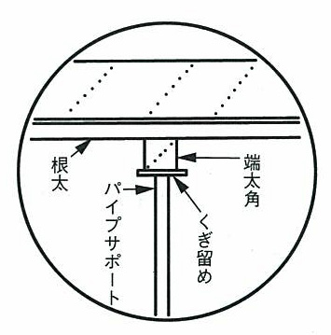
本 作 業 | 7.サポートを建てる | ①脚立を使用し  ※〔脚立作業手順一参照〕  ②敷板の上にダブルで  ③釘留めし | ・型枠材等の重量で倒壊する | △ | △ | △△ | 3 | ・梁下サポートの建込はダブルで立て、敷板に釘留めする。 | 作業員
本 作 業 | 8.梁底端太に転倒防止をする | ①トンボは2カ所以上釘留めし  ②根がらみ,水平つなぎ,筋交いをとり | ・トンボが緩み落下する | △ | △ | △△ | 3 | ・梁下根太には落下防止のため2カ所以上釘留めし倒壊防止のために、根がらみ、水平つなぎ、筋交いを取り付ける | 作業員

作業  区分 | 手 順  （主なステップ） | 急 所  （安全・成否・やりやすく） | 危 険 有 害 要 因  （予測される危険） | 重大性 | 頻 度 | 評価点 | 評 価 | 危 険 有 害 要 因  の 防 止 対 策 | 誰が | 備 考 （図）
本 作 業 | 9.根からみを取り付ける | ①FLから200～300㎜の高さに1段  ②単管パイプでサポートクランプを使用し  ③XY、2方向に | ・サポートが転倒し倒壊する | △ | × | △× | 4 | ・梁型枠受けサポートには、FLから2001m～300㎜の高さで根がらみを取り付け、FLから2000m皿以内に水平つなぎを設ける。また、筋交いも確実に取り付ける | 作業員 | 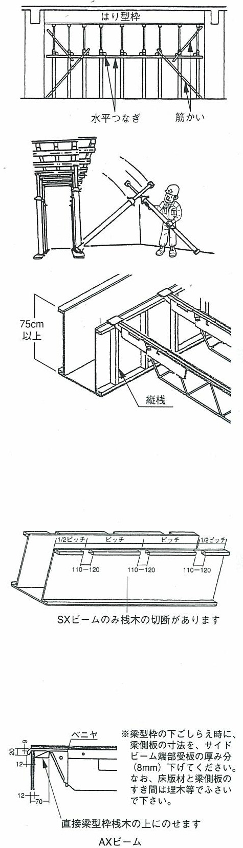
本 作 業 | 10.水平つなぎ、筋交いを取りつける | ①水平つなぎはFLから2000m以内に  ②単管パイプでサポートクランプを使用し  ③XY、2方向に | ・サポートが転倒し倒壊する |  |  |  |  | ・サポートにはFLから2000㎜以内に水平つなぎを単管パイプでXY、2方向に取り付ける
本 作 業 | 11.サポートの倒壊防止、滑動防止を点検する | ①梁下サポートの本数を  ②根がらみ、水平つなぎ、筋交いの取り付けを | ・点検不足による倒壊 | × | × | ×× | 5 | ・梁型枠取付け修了後、作業主任者はサポートの取り付け状態を点検する | 主任者  職長  元請
本 作 業 | Ⅲ鋼製梁使用  1.梁側の準備をする | ①梁側が75㎝以上は補助桟で補強し  ②割付図で染型枠桟木上にビームの位置を印し | ・梁側パネルが座屈し、倒壊する | △ | △ | △△ | 3 | ・ビーム取り付け前に、傾倒防止金具で補強し、梁側が75cm以上の場合補助材で補強する | 作業員
本 作 業 | 2.鋼製梁を点検する | ①梁の数量を  ②鋼製梁の変形、破損を  ③受け金具、くさび、セットピンを
本 作 業 | 3.鋼製梁を地組する | ①梁内寸法にあわせスパン調整し  ②サイドビームは左右同じ長さに伸縮ピンを差し  ③両端に受け金具をセットしクサビを打ち込んで | ・サイドビームの調整不足で鋼製梁が崩れる | ○ | △ | ○△ | 2 | ・鋼製梁は大梁内寸法に合わせスパンを調整しサイドビームは左右同じ長さに伸縮ピンで止め、両側受け金具でセットし、クサビで留める | 作業員
本 作 業 | 4.スラブ下の立入禁止措置をする | ①カラーコーン又はバリケード  ②標示をして | ・吊り荷が落下し他職の作業員がケガをする | × | △ | ×△ | 4 | ・作業中は第3者の立入りをバリケード、カラーコーンで禁止し、標示をする | 職長  作業員
本 作 業 | 5.柱間に親綱を張る | ①柱型枠に支柱を建て  ②大梁上に | ・作業中バランスを崩し墜落する | × | × | ×× | 5 | ・梁上作業は柱間に親綱を張り、作業員安全帯を使用し作業する | 作業員

作業  区分 | 手 順  （主なステップ） | 急 所  （安全・成否・やりやすく） | 危 険 有 害 要 因  （予測される危険） | 重大性 | 頻 度 | 評価点 | 評 価 | 危 険 有 害 要 因  の 防 止 対 策 | 誰が | 備 考 （図）
本 作 業 | 6.鋼製梁を玉掛けする | ①玉掛け有資格者が  ②玉掛け作業手順で  〔玉掛け作業手順参照〕 | ・玉掛け方法が悪く、荷が落下す | ○ | △ | ○△ | 2 | ・玉掛け作業は有資格者を指名し、玉掛け作業手順で作業する | 資格者
本 作 業 | 7.巻き上げ移動する | ①合図者の合図で  ②介錯ロープで吊り荷を誘導し  ③安全帯を使用し | ・荷取り作業時、荷に振られて墜落する | × | × | ×× | 5 | ・梁上での荷取り作業は安全帯を親綱に掛け、荷は介錯ロープで引き寄せ仮置きする | 主任者  作業員  資格者 | 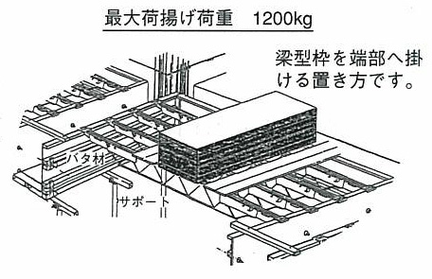
本 作 業 | 8.鋼製梁を取り付ける | ①ビームを所定位置にセットし  ②2人作業で  ③声を掛け合って | ・2人の気が合わず、ビームを落とす | ○ | △ | ○△ | 2 | ・ビーム取り付け作業は2人作業とし、声を掛け、意気を合わせて作業する | 作業員
本 作 業 | 9.鋼製梁を固定する | ①ビームを所定位置にセットし  ②ベニヤの継ぎ手部分に桟木を入れて  ③ベニヤの継ぎ手部分を釘打ちし | ・仮置き材の重量で鋼製梁が崩壊する | △ | △ | △△ | 3 | ・材料の仮置きはビーム3本に均等に掛け、指定された、最大荷重を遵守する | 主任者  作業員
本 作 業 | Ⅳスラブ型枠ベニヤ敷き込み作業  1.ベニヤの荷揚げ | ①荷上げ場所を補強し  ②ベニヤは分散して仮置きし | ・強風でベニヤが振られ、飛散する | × | × | ×× | 5 | ・荷揚げ場所を決め、安定を良く見て仮置きする。また、風散防止のため、ロープ掛けをする | 主任者  作業員 | 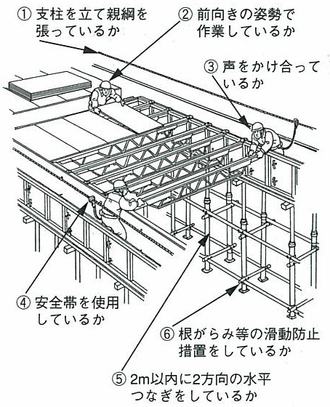
本 作 業 | 2.ベニヤ張り | ①安全帯を使用し  ②梁側から中央へ張り進める | ・床短部から墜落する。 | × | × | ×× | 5 | ・手張り作業は、安全帯を親綱に掛け、梁側から中央へ張り込む | 作業員
本 作 業 | 3.検査 | ①補強サポートは正しい位置に所定の本数を  ②水平つなぎ、筋交いを | ・鉄筋荷降ろし又はコンクリート打設時スラブ(Fデッキ)が崩壊する | × | × | ×× | 5 | ・作業終了後、補強サポート、水平つなぎ、筋交い等を点検する

